PONAVLJANJE

- Prvi krak kota je že narisan. Nariši kote in jih označi z grško črko in tremi točkami. Bodi pozoren na pozitivno orientacijo.

- α = 70º = $\text{∡}$ AVB b) β = 40º = $\text{∡}$ DTE

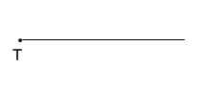
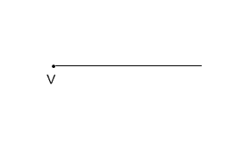

- γ = 125º = $\text{∡}$ HAC d) δ = 140º = $\text{∡}$ RSK

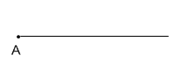
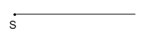

e) ε = 20º = $\text{∡}$AVB f) α = 105º = $\text{∡}$ TDE

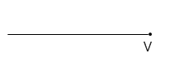

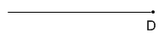

g) β = 75º = $\text{∡}$ BMR h) γ = 47º = $\text{∡}$ BVR
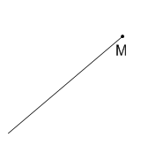
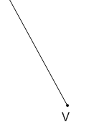

- V zvezek nariši kote in jih označi samo z grškimi črkami.

α = 32º
β = 72º
γ = 150º
δ = 123º
α= 140º

- Izračunaj velikosti kotov:

- α = ____________
27º

α

- α = ____________
β
73º

β = ____________
α

δ
γ

- Kot γ = 136º28' . Izračunaj velikost kota δ = ____________

- Izračunaj vsoto in razliko kotov α = 124º 48' in β = 43º 58' .

α + β = ___________

α – β = ___________

- Zapiši s kotnimi stopinjami in kotnimi minutami:

2217' = ____________

- Izrazi v zahtevanih enotah.
5 cm = ___________________mm 6 dm 9 cm = ________________cm
8 m 2 cm = _______________dm 9 g = ______________________dag
4,38 t = __________________kg 2 kg 40 g = _________________g
300 dm² = ________________m² 6 m² 7 dm² = _______________cm²
4 a 1 m² = ________________a 170 l = ____________________hl
340 ml = _________________dl 456 dm³ = _________________m³

- Izračunaj površino in prostornino kvadra, ki je dolg 8 dm, širok 4 dm in visok 3 dm.

- Dan je pravokotnik z dolžino 2,5 dm in širino 15 cm.

  - Določi obseg pravokotnika in ga izrazi v m.

  - Koliko cm meri stranica kvadrata, ki ima enak obseg dani kot pravokotnik.

- Akvarij v obliki kocke drži 4 hektolitre vode. Kolikokrat mora Jan zajeti z 2,5 litrsko plastenko, da bo akvarij izpraznil do polovice?

- Mejna ploskev kocke meri 16 cm². Izračunaj površino in prostornino te kocke.

- Dana je posoda s prostornino 6 dm³
  - Prostornino izrazi v hl, cl in ml.

  - Vanjo zlijemo 6 dl 3 ml soka. Koliko vode moramo doliti, da bo posoda polna?

- Koliko kilogramov barve potrebujemo za pleskanje sten in stropa sobe, ki je dolga 15 m, široka 8 m in visoka 2,5 m, če upoštevamo, da skupna površina oken in vrat znaša 5 m².

- Obseg enakostraničnega trikotnika je 12 m 3 dm 6 cm. izračunaj dolžino njene stranice.

- Spodnja slika predstavlja zemljišče in njegove dimenzije. Izračunaj dolžino ograje, ki poteka okoli celotnega zemljišča. Najmanj koliko delov ograje bi potrebovali za ograditev, če vsak del meri 2,4 m in dele lahko pregibamo (lomimo na ogliščih).
35 m

11 m

29 m

19 m

- Koliko kilogramov barve potrebujemo za pleskanje sten in stropa sobe, ki je dolga 15 m, široka 8 m in visoka 2,5 m, če upoštevamo, da skupna površina oken in vrat znaša 5 m².

- Obseg enakostraničnega trikotnika je 12 m 3 dm 6 cm. izračunaj dolžino njene stranice.

- Spodnja slika predstavlja zemljišče in njegove dimenzije. Izračunaj dolžino ograje, ki poteka okoli celotnega zemljišča. Najmanj koliko delov ograje bi potrebovali za ograditev, če vsak del meri 2,4 m in dele lahko pregibamo (lomimo na ogliščih).
35 m

11 m

29 m

19 m

- Nariši krožnico s središčem S in polmerom 3 cm:
- nariši tetivo AB = 2,5 cm,
- v točki A nariši tangento t na krog.

- Nariši krožni izsek s polmerom 3 cm in središčnim kotom 110° ter ga pobarvaj. Koliko meri središčni kot krožnega izseka, ki pobarvanega dopolnjuje do kroga?

- Oglej si sliko, ki predstavlja zemljišče. Izračunaj ploščino tega zemljišča.
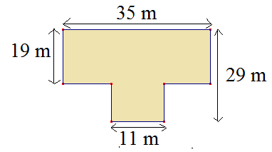

- Tovornjak porabi za 220 km vožnje 50,6 litrov nafte. Koliko nafte porabi za 556 km ?

